Vue渐进式框架开发

1. Vue基础
   1. 什么是vuejs

Vuejs是一个用于构建交互式web界面的库。并提供了双向数据绑定功能和一个可组合的组件系统。

* 1. Vue的特点

① 使用简洁,只需HTML模板加上JSON数据，再创建一个Vue实例即可。

② 自动追踪依赖的模板表达式和计算属性。

③ 24kb轻量级的运行时库。

④ 精确有效的异步批量DOM更新。

⑤ 解耦可复用的组件来构建界面。

1. Vue的使用方式

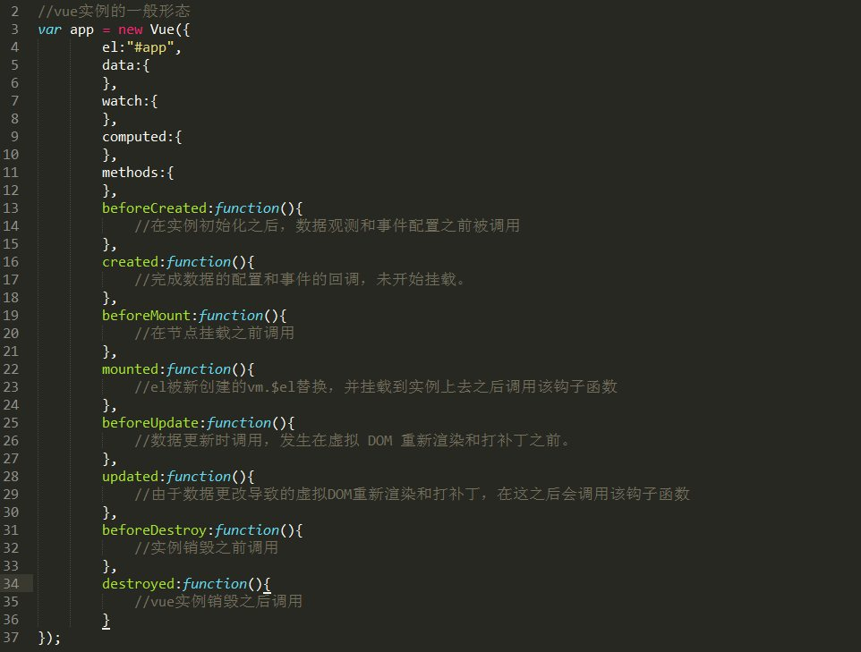

图 2-1 vue实例的一般结构

三、vue指令

|  |  |
| --- | --- |
| 指令名称 | 作用 |
| v-text | 更新元素的文本内容 |
| v-html | 更新元素的Innerhtml |
| v-show | 显示或隐藏元素 |
| v-if | 条件显示 |
| v-else | 条件显示 |
| v-else-if | 条件显示 |
| v-for | 多次渲染函数或模板 |
| v-on | 绑定事件监听器 |
| v-bind | 动态的绑定一个或多个特性到表达式 |
| v-model | 在表单控件或组件上创建双向绑定 |
| v-pre | 跳过此节点和子节点的额编译过程 |
| v-cloak | 隐藏未变异的额Mustache标签，直到实例准备完毕 |
| v-once | 只渲染元素或组件一次，之后不再更新 |
|  |  |

1. 特殊特性

Key 用于vue的虚拟DOM算法。

Ref 给元素或组件注册引用信息。

四、组件